Ảnh của học sinh

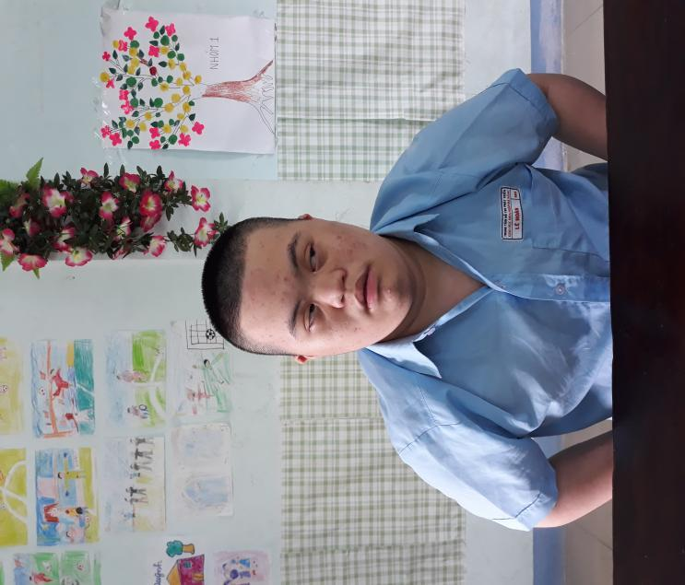





**Năm học: 2020 – 2021**

***Những điểm mạnh của trẻ****:*

- Thích đi học

- Sức khỏe tốt

***Những nhu cầu của trẻ:***

***-*** Học nói

- Học toán chức năng

- Học giao tiếp

**Mục tiêu năm học:**

***Kiến thức, kỹ năng các môn học/ lĩnh vực giáo dục***

- Biết giới thiệu về bản thân

- Đếm số lượng trong phạm vi 5

***Kỹ năng sống***

- Làm việc nhà

- Làm bếp

***Kỹ năng đặc thù***

- Kĩ năng giao tiếp

**Mục tiêu học kỳ I**

- Giới thiệu về bản thân

- Đếm số lượng trong phạm vi 3

***Kỹ năng sống:***

- Kĩ năng làm việc nhà

***Kỹ năng đặc thù:***

- Thực hành kĩ năng chào hỏi

*Ngày 10 tháng 9 năm 2020*

Phụ huynh Giáo viên phụ trách

**Nguyễn Thị Diễm Thúy**

**Kế hoạch giáo dục**

**Từ ngày 21/9 đến 16/11**

|  |  |  |
| --- | --- | --- |
| **Mục tiêu** | **Biện pháp** | **Kết quả** |
| Chào, tạm biệt  Cám ơn, xin lỗi | Thực hiện theo tình huống | Rèn luyện thường xuyên |
| Học nói | - Giới thiệu về bản thân | Rèn luyện thường xuyên |
| Cách chơi với bạn | - Cùng tô màu với bạn | Đạt |
| Đếm số lượng trong phạm vi 3 | - Đếm ngón tay  - Đếm đồ vật | Rèn luyện thường xuyên |
| Rèn cách tự học | - Quan sát tranh ảnh  - Chọn đồ vật yêu thích | - Rèn luyện thường xuyên |

**Kế hoạch giáo dục**

**Từ ngày 16/11 đến 8/1**

|  |  |  |
| --- | --- | --- |
| **Mục tiêu** | **Biện pháp** | **Kết quả** |
| Giao tiếp cơ bản | Thực hành theo tình huống | Có tiến bộ |
| Gọi tên đồ vật trong gia đình | Gọi tên 5 đồ vật theo yêu cầu | Đạt |
| Chơi với bạn | - Tô màu cùng bạn | Đạt |
| Đếm số lượng trong phạm vi 3 | Đếm ngón tay  Đếm đồ vật | Rèn luyện thường xuyên |
| Kĩ năng làm việc nhà | - Quét, lau nhà | Đạt |
| Kĩ năng làm bếp | - Nhặt rau | Rèn luyện thường xuyên |

**Nhận xét chung sự tiến bộ của trẻ:**

- Có tập trung chú ý trong giờ học

- Biết vâng lời  
 - Đi học chuyên cần

*Ngày 8 tháng 1 năm 2021*

**Phụ huynh Giáo viên phụ trách Ban giám hiệu**

Nguyễn Thị Diễm Thúy

**Mục tiêu học kỳ II**

- Giới thiệu về bản thân

- Đếm số lượng trong phạm vi 3

***Kỹ năng sống:***

- Kĩ năng làm việc nhà

- Kĩ năng làm bếp

***Kỹ năng đặc thù:***

- Thực hành kĩ năng chào hỏi

**Kế hoạch giáo dục**

**Từ ngày 11/11 đến 12/3**

|  |  |  |
| --- | --- | --- |
| **Mục tiêu** | **Biện pháp** | **Kết quả** |
| Giao tiếp cơ bản | - Thực hành theo tình huống  - Thực hành cảm ơn, xin lỗi | Có tiến bộ |
| Gọi tên đồ vật trong gia đình | Gọi tên dụng cụ làm bếp, tưới cây | Đạt |
| Chơi với bạn | - Tô màu cùng bạn | Đạt |
| Đếm số lượng trong phạm vi 3 | - Đếm ngón tay  - Đếm đồ vật | Rèn luyện thường xuyên |
| Kĩ năng làm việc nhà | - Quét, lau nhà | Đạt |
| Kĩ năng làm bếp | - Nhặt rau, rửa rau | Rèn luyện thường xuyên |

**Kế hoạch giáo dục**

**Từ ngày 15/3 đến 15/5**

|  |  |  |
| --- | --- | --- |
| **Mục tiêu** | **Biện pháp** | **Kết quả** |
| Giao tiếp cơ bản | - Thực hành theo tình huống  - Thực hành cảm ơn, xin lỗi | Có tiến bộ |
| Gọi tên đồ vật trong gia đình | Gọi tên dụng cụ làm bếp | Đạt |
| Chơi với bạn | - Tô màu cùng bạn | Đạt |
| Đếm số lượng trong phạm vi 3 | - Đếm ngón tay  - Đếm đồ vật  - Nhận biết tờ tiền 1.000vnd, 2.000vnd | Rèn luyện thường xuyên |
| Kĩ năng làm việc nhà | - Quét, lau nhà, tưới cây | Đạt |
| Kĩ năng làm bếp | - Nhặt rau, rửa rau, gọt củ quả | Đạt |

**Nhận xét chung sự tiến bộ của trẻ:**

- Có tập trung chú ý trong giờ học

- Biết vâng lời  
 - Đi học chuyên cần

- Chuyển lên lớp kỹ năng 5 để tiếp tục rèn luyện.

*Ngày 17 tháng 5 năm 2021*

**Phụ huynh Giáo viên phụ trách Ban giám hiệu**

Nguyễn Thị Diễm Thúy